Палчица
Ханс Кристијан Андерсен
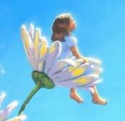
- Поређај ликове према редоследу којим се појављују у бајци.Један је сувишан.Прецртај га!
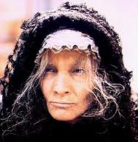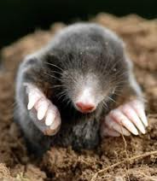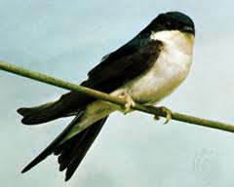

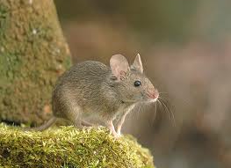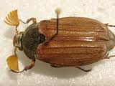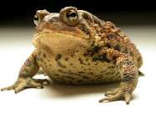

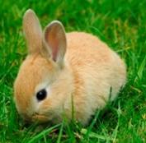

- Вештица је Палчициној мајци дала семе једне биљке.Која је то биљка била?Заокружи!
јечам пшеница лан орах
- Која биљка је израсла из семена које је жена посадила?Заокружи!
ружа лала љубичица чичак
- Палчица је била веома мала. Такви су били и предмети које је користила.На основу бајке, повежи сличице:
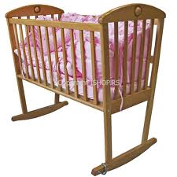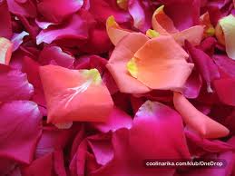
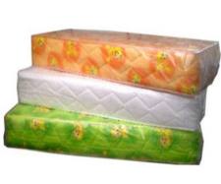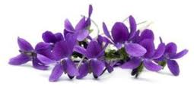
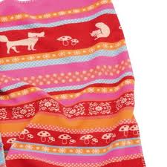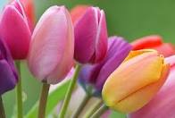
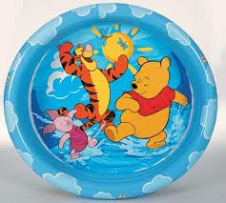
- Ко је све помогао Палчици да побегне од крастаче и њеног сина? Заокружи оне који су јој помогли!
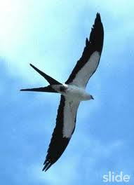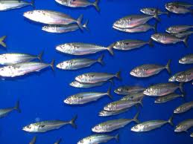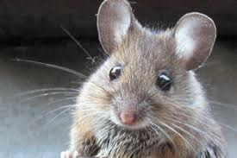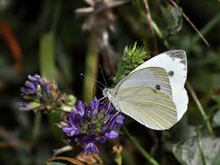

- Где је гундељ одвео Палчицу?Заокружи!
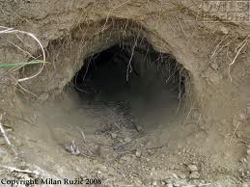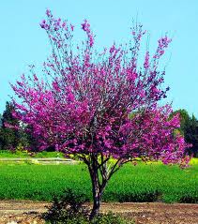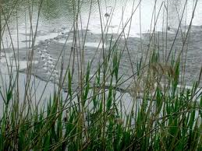
- Због чега је гундељ пустио Палчицу да иде?
__________________________________________________________________________________________________________________________________________________________________________________________________________________________________________
- Где се налазила рупа пољске мишице?Заокружи!
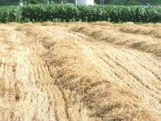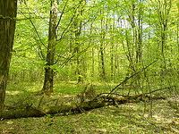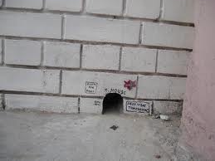
- Како су Палчици изгледале грудве снега?
____________________________________________________________________________________________________________________________________________________________
- Мишица је примила Палчицу да остане код ње преко зиме. Које услове јој је поставила?
____________________________________________________________________________________________________________________________________________________________
- Због чега Палчица на пролеће није кренула са ластом?Заокружи слово испред тачног одговора:
а) Желела је да се уда за богатог господина кртицу
б) Није желела да растужи мишицу
в) Плашила се да лети
- Које годишње доба је било када је Палчица требало да се уда за кртицу?Подвуци!
пролеће лето јесен зима
- Ласта је одвела Палчицу у свој дом. Тамо је Палчица упознала мајушне дечаке и девојчице који су живели у цвећу. Који поклон је добила од њих?
______________________________________________________________________________
- За кога се Палчица удала на крају бајке?
______________________________________________________________________________
- Шта писац каже на крају, ко му је испричао ову бајку?
____________________________________________________________________________________________________________________________________________________________

